Arbeitsplan NMS Kematen
Vor-/Nachname: ______________________ Klasse: ___
(Schüler/in)
Fach: Biologie | ___________________
Schulwoche: __36__ | 11.05. – 17.05.2020

Aufgabenstellung: | Arbeitsmaterial (drücke STRG und klicke auf den Link) | Erledigt am:
Kontrolliere das Arbeitsblatt Hund. | Lösungsblatt Hund
Kontrolliere das Arbeitsblatt Raubtiergebiss. | Lösungsblatt Raubtiergebiss
Kontrolliere das Arbeitsblatt Für die Fleißigen. | Lösungsblatt Für die Fleißigen
Lies im Buch das Thema der Rotfuchs (Seite 60 – 61) durch. | Arbeitsbuch
Fülle das Arbeitsblatt der Rotfuchs aus. | Arbeitsblatt der Rotfuchs
Fülle im Arbeitsheft Seite 18 den Lückentext Der Fuchs aus. | Arbeitsheft

Freiwillig für Fleißige …
Aufgabenstellung: | Link: | Erledigt am:
Kreuze die richtige Antwort an. | Arbeitszettel
Schneide Bilder von Füchsen aus und klebe sie in dein Heft. Zeichne einen Fuchs. | Internet

Überprüft und besprochen mit einem Erziehungsberechtigten: Kontrollieren Sie bitte nur auf Vollständigkeit und nicht auf Richtigkeit!!!
Datum: __________________
Unterschrift des Erziehungsberechtigten: _______________________________________________

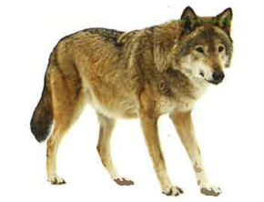

Arbeitsblatt Hund

Von welchem Tier stammen Hunde ab?
Von Wölfen
Die Vorfahren der Hunde leben und jagen im Rudel. Welchen Vorteil bringt ihnen das bei der Jagd?
Sie können größere Beutetiere jagen
Beschreibe wie Hunde und deren Vorfahren ihre Beute jagen. Wie nennt man diese Art der Jagd?
Hetzjagd; sie jagen ihre Beute so lange, bis diese keine Kraft mehr hat und eingeholt wird.
Wodurch haben sich so viele unterschiedliche Hunderassen mit verschiedenen Spezialisierungen entwickeln können?
Durch die menschliche Züchtung
Wodurch können manche Hunde so gut andere Tiere, Drogen, oder Menschen aufspüren?
Durch ihren ausgeprägten Geruchssinn
Welpen (junge Hunde) sind sogenannte Nesthocker. Was bedeutet das?
Dass sie nach ihrer Geburt noch eine Zeit lang ihre Eltern zum Überleben brauchen.
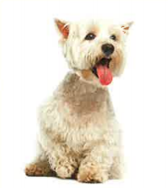
Lese dir den Text auf Seite 59 unten durch und beantworte die Frage: Warum hechelt ein Hund?
Um ihren Körper kühlen zu können.

Arbeitsblatt Raubtiergebiss

Was ist ein Raubtier?
Ein Säugetier, das Beutetiere jagt und verzehrt.

Man kann Raubtiere ganz leicht an ihrem Gebiss erkennen. Besonders gut erkennbar sind die Fangzähne. So nennt man ihre besonders langen Eckzähne. Wozu brauchen Raubtiere dringend die Fangzähne?
Die Fangzähne dienen dem Festhalten und Töten der Beute.

Raubtiere haben wie viele andere Tiere auch Vormahlzähne und Mahlzähne. Wozu dienen diese?
Dem Zerkleinern von Nahrung.

Der erste Mahlzahn im Unterkiefer und der vierte Vormahlzahn im Oberkiefer sind besonders stark und scharf. Dadurch können sie besonders gut Knochen und Fleisch zerkleinern. Wie nennt man diese Zähne noch?
Reißzähne
Fressen alle Raubtiere eigentlich nur Fleisch?
Nein, einige fressen zusätzlich pflanzliches Material.

Nimm dir das Buch zur Hilfe und beschrifte die Zähne in der Skizze unten. Vergiss dabei Fangzähne und Reißzähne nicht. Male danach die Zähne in den richtigen Farben an.
Schneidezähne (grün) Eckzähne (rot) Vormahlzähne (gelb) Mahlzähne (orange)

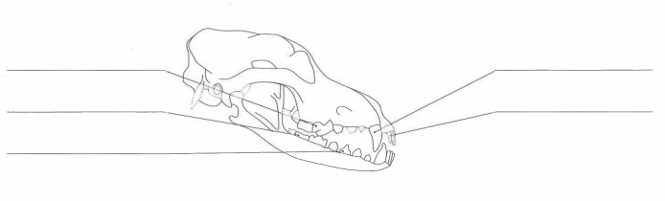
Schneidezahn
Eckzahn / Fangzahn

Vormahlzahn

Mahlzahn
Reißzahn

Für die Fleißigen

Welche Tiere kennst du noch, deren Nachkommen Nesthocker sind? Nenne drei!
Menschen, Katzen, Spechte

Jetzt weißt du schon, dass man ein Raubtier an den Zähnen erkennen kann. Sieh dir das unten abgebildete Gebiss genau an. Kann es das Gebiss eines Raubtieres sein? Überlege und begründe!
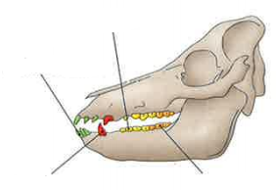
Das ist kein Raubtiergebiss, da die Eckzähne zu kurz sind und es auch keine Reißzähne gibt.
Welche von diesen Tieren sind Raubtiere? Unterstreiche die 5 richtigen Tiere!
Aufpassen: Nicht jeder Räuber ist gleichzeitig ein Raubtier. Überlege nochmal genau, was ein Raubtier ist.

Hund Eichhörnchen Luchs Ringelnatter
Adler Heuschrecke Wolf Hirsch
Fuchs Hauskatze Hamster Schildkröte

Tipp: Falls du dir nicht sicher bist, kannst du im Internet nach Bildern der Gebisse suchen!

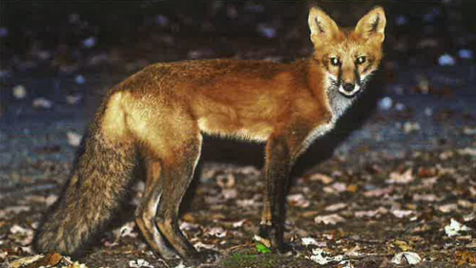
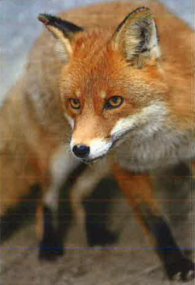
Arbeitsblatt Rotfuchs

Der Fuchs ist auch ein Raubtier. Was sind nochmal Raubtiere?
Warum sehen wir tagsüber so gut wie keine Füchse?
Wo verstecken sich Füchse, wenn sie gerade nicht auf der Jagd sind?
Welche Sinne sind bei Füchsen besonders gut ausgeprägt?

Der Rotfuchs ist zwar ein Raubtier, er jagt aber anders als der Wolf. Beschreibe, wie Füchse ihre Beute jagen.

Was fressen Rotfüchse? Nenne drei Beispiele.
Die Tragezeit (Schwangerschaft) bei Füchsen dauert 50 Tage. Weißt du wie lange die Schwangerschaft bei Menschen dauert?

Welche Krankheit können Füchse übertragen?
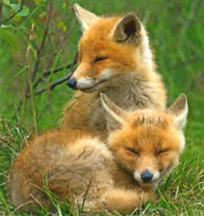

Der Rotfuchs

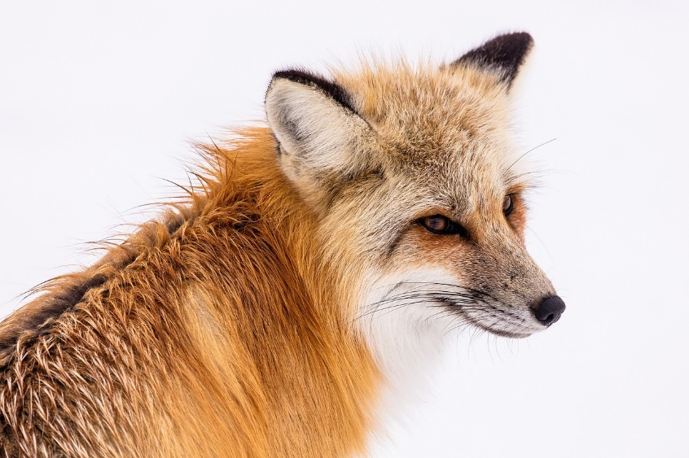

Der Rotfuchs

Lizenz: CC0

Nicht immer gräbt sich der Rotfuchs seinen unterirdischen Bau selbst, er besiedelt auch den bereits bestehenden Bau welches Tieres? Kreuze richtig an!
☐Wühlmaus ☐Dachs ☐Hase
Um in Gefahrensituationen den Fuchsbau möglichst rasch verlassen zu können, verfügt ein Bau über welche Zusatzausstattung?
☐mehrere Fluchtröhren ☐nur einen Ausgang ☐keinen Ausgang
Um bei Dunkelheit gut sehen zu können, besitzen Füchse eine besondere Schicht in ihren Augen (Tapetum lucidum). Welche Lebewesen besitzen diese Schicht noch?
☐Schafe ☐Katzen ☐Menschen
Die Paarungszeit wird bei Füchsen Ranzzeit genannt.
In welchen Monaten findet diese statt?
☐Januar/Februar ☐März/April ☐Mai/Juni
Eine Füchsin (Fähe) bringt nach der 50-tägigen Tragzeit (Schwangerschaft) gleich mehrere Junge zur Welt. Wie viele Junge sind das?
☐13 - 15 ☐1 - 2 ☐3 - 6

Welche Merkmale besitzen junge Füchse (Welpen) gleich nach der Geburt?
☐können sehen ☐sind blind ☐sind behaart
Füchse können an Tollwut erkranken. Ist diese Krankheit auch auf den Menschen übertragbar?
☐Nein, keine Übertragung möglich! ☐Ja, durch den Speichel bei Bissen!

